План участка в горизонталях построен по результатам нивелирования поверхности по квадратам. Сторона квадрата ­­– 20 м. Размер участка 60х60м.

От ближайшего репера передана отметка на вершину А3 – НА3 – {H_a3}. План построен в масштабе 1:500, высота сечения рельефа 0,5м.

**Исходные данные**

α0={dir_alfa}° i0={i0}‰

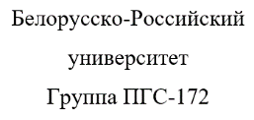

|  |
| --- |
|  |

|  |  |  |  |  |  |  |  |  |  |
| --- | --- | --- | --- | --- | --- | --- | --- | --- | --- |
|  |  |  |  |  |  |  | | | |
|  |  |  |  |  |  |
| Изм. | Колич. | Лист | №Док. | Подпись | Дата |
| Разраб | | Григорьев | |  | 08.04.18 | Пояснительная записка | Стадия | Лист | Листов |
| Пров | | Тулуевский | |  |  |  | 2 | 9 |
|  | |  | |  |  |
| Н. Контр. | |  | |  |  |
| Утв | |  | |  |  |